附件1

云阳县“双段长”制办公室人员名单
办公室职务 |  |  | 姓名 |  | 单位名称 |  | 工作职务 |  |  | 联系电话 |  | 备注
 |  | 主任 | 彭 武 |  | 县政府 |  | 副县长 |  |  | 55128865
 |  | 副主任 | 冉 君 |  | 县交通局 |  | 局长 |  |  | 55161990
 |  | 成员 | 王 璐 |  | 县交通局 |  | 副局长 |  |  | 55161990 |  | 地方联系人
 |  | 成员 | 陈向阳 |  | 县委政法委 |  | 常务副书记 |  |  | 55163010
 |  | 成员 | 李保宣 |  | 县教委 |  | 主任 |  |  | 55138373
 |  | 成员 | 黄文武 |  | 县公安局 |  | 政委 |  |  | 55838333
 |  | 成员 | 李科兵 |  | 县财政局 |  | 局长 |  |  | 55166009
 |  | 成员 | 黄 波 |  | 县规划自然资源局 |  | 局长 |  |  | 55165625
 |  | 成员 | 钟世荣 |  | 县城市管理局 |  | 局长 |  |  | 55168068
 |  | 成员 | 胡 明 |  | 红狮镇 |  | 镇长 |  |  | 55421001
 |  | 成员 | 丁 勇 |  | 栖霞镇 |  | 镇长 |  |  | 55566320
 |  | 成员 | 陈文政 |  | 黄石镇 |  | 镇长 |  |  | 55581011
 |  | 成员 | 古 箫 |  | 巴阳镇 |  | 镇长 |  |  | 55520001
 |  | 成员 | 蒲云鸿 |  | 云阳镇 |  | 镇长 |  |  | 55219008
 |  | 成员 | 胥发富 |  | 水口镇 |  | 镇长 |  |  | 55586001
 |  | 成员 | 杜 凯 |  | 龙洞镇 |  | 镇长 |  |  | 55428001
 |  | 成员 | 郑 勇 |  | 人和街道 |  | 主任 |  |  | 55507001
铁路 |  | 主任 | 叶伟明 |  | 成都局集团公司 |  | 重庆铁路办事处主任 |  |  | 023-61642712
 |  | 副主任 | 冯永泽 |  | 涪陵车务段 |  | 段长 |  |  | 023-64657582
 |  | 成员 | 吴久明 |  | 涪陵车务段 |  | 副段长 |  |  | 13908394147 |  | 铁路联系人
 |  | 成员 | 懈 芳 |  | 涪陵车务段 |  | 保卫科主任助理 |  |  | 15978972199
 |  | 成员 | 李晨曦 |  | 涪陵车务段 |  | 云阳站站长 |  |  | 15978987966
 |  | 成员 | 廖 波 |  | 重庆工电段 |  | 副段长 |  |  | 13594489060
 |  | 成员 | 刘鹏山 |  | 重庆工电段 |  | 供电信号技术中心主任 |  |  | 18623350958
 |  | 成员 | 苏维浩 |  | 重庆工电段 |  | 奉节综合维修车间书记 |  |  | 15123873639
 |  | 成员 | 李露杨 |  | 重庆房建公寓段 |  | 副段长 |  |  | 13908396392
 |  | 成员 | 周 界 |  | 重庆房建公寓段 |  | 涪陵车间主任 |  |  | 13983667036
县级“双段长”及路地工作专班人员名单
县级“双段长”及工作专班 |  |  |  | 姓名 |  | 单位名称 |  | 工作职务 | 联系电话 |  | 备注
地方 | 成员 |  |  | 王 璐 |  | 县交通局 |  | 副局长 | 13638271918
 | 成员、工作专班人员 |  |  | 陈向阳 |  | 县委政法委 |  | 护路办主任 | 15870523888 |  | 地方联系人
 | 成员、工作专班人员 |  |  | 徐 军 |  | 红狮镇 |  | 平安办主任 | 13527596538
 | 成员、工作专班人员 |  |  | 懈文锋 |  | 栖霞镇 |  | 平安办主任 | 15870518811
 | 成员、工作专班人员 |  |  | 刘剑伶 |  | 黄石镇 |  | 平安办主任 | 13594865456
 | 成员、工作专班人员 |  |  | 谭 怡 |  | 巴阳镇 |  | 平安办主任 | 15223307770
 | 成员、工作专班人员 |  |  | 黄连军 |  | 云阳镇 |  | 平安办主任 | 18290282580
 | 成员、工作专班人员 |  |  | 邹德平 |  | 水口镇 |  | 平安办主任 | 15978930109
 | 成员、工作专班人员 |  |  | 陈 兴 |  | 龙洞镇 |  | 平安办主任 | 13983096788
 | 成员、工作专班人员 |  |  | 邬建平 |  | 人和街道 |  | 平安办主任 | 13996569111
铁路 | 成员 |  |  | 廖 波 |  | 重庆工电段 |  | 副段长 | 13594489060
 | 成员 |  |  | 刘鹏山 |  | 重庆工电段 |  | 供电信号技术中心主任 | 18623350958
 | 成员、工作专班人员 |  |  | 苏维浩 |  | 重庆工电段 |  | 奉节综合维修车间书记 | 15123873639 |  | 铁路方联系人、召集人
 | 成员 |  |  | 吴久明 |  | 涪陵车务段 |  | 副段长 | 13908394147
 | 成员 |  |  | 懈 芳 |  | 涪陵车务段 |  | 保卫科主任助理 | 15978972199
 | 成员、工作专班人员 |  |  | 李晨曦 |  | 涪陵车务段 |  | 云阳站站长 | 15978987966
 | 成员 |  |  | 周 界 |  | 重庆房建公寓段 |  | 涪陵车间主任 | 13983667036
 | 成员 |  |  | 黄永应 |  | 云阳县站派出所 |  | 所长 | 13708306659
备注：县级工作专班合署办公地点分别设在云阳车站、县交通局

乡镇（街道）级“双段长”名单
乡镇  （街道） | 路地（社区） |  | “双段长”职务 | 姓名 | 工作职务 | 联系方式 | 备注
红狮镇 | 地方 | 红狮镇 | 段长 | 曹方向 | 副镇长 | 13436239502
 |  |  | 成员 | 徐 军 | 平安办主任 | 13527596538 | 联系人
 |  | 咏梧社区 | 成员 | 卓 琼 | 社区党支部书记 | 13594790326
 |  | 中坪村 | 成员 | 张小波 | 村党支部书记 | 18223730799
 |  | 水田村 | 成员 | 姚海芳 | 村党支部书记 | 15808057377
 | 铁路 | 奉节综合维修车间 | 段长 | 苏维浩 | 奉节综合维修车间书记 | 15123873639 | 联系人
 |  |  | 成员 | 袁 木 | 工长 | 13996971654
 |  |  | 成员 | 郝 亮 | 工长 | 13996573491
栖霞镇 | 地方 | 栖霞镇 | 段长 | 赵术明 | 人大主席 | 13996634138
 |  |  | 成员 | 解文锋 | 平安办主任 | 15870518811 | 联系人
 |  | 吉坪村 | 成员 | 王明建 | 村党支部书记 | 15178987788
 |  | 红龙村 | 成员 | 蒲自安 | 村党支部书记 | 18290279058
 |  | 古城村 | 成员 | 刘本明 | 村党支部书记 | 13983544595
 |  | 小山村 | 成员 | 陈 亮 | 村党支部书记 | 15025548068
 | 铁路 | 奉节综合维修车间 | 段长 | 苏维浩 | 奉节综合维修车间书记 | 15123873639 | 联系人
 |  |  | 成员 | 袁 木 | 工长 | 13996971654
 |  |  | 成员 | 郝 亮 | 工长 | 13996573491
黄石镇 | 地方 | 黄石镇 | 段长 | 朱强彪 | 副镇长 | 13594842858
 |  |  | 成员 | 刘伶剑 | 平安办主任 | 13594865456 | 联系人
 | 地方 | 平安寨社区 | 成员 | 赵小东 | 社区党支部书记 | 18723742265
 | 地方 | 中湾社区 | 成员 | 蒲自云 | 社区党支部书记 | 18723570788
 | 地方 | 迎新村 | 成员 | 牟江兵 | 村党支部书记 | 13635303992
 | 铁路 | 奉节综合维修车间 | 段长 | 苏维浩 | 奉节综合维修车间书记 | 15123873639 | 联系人
 |  |  | 成员 | 袁 木 | 工长 | 13996971654
 |  |  | 成员 | 郝 亮 | 工长 | 13996573491
 |  | 云阳车站 | 成员 | 李 俊 | 副站长 | 15310250200
巴阳镇 | 地方 | 巴阳镇 | 段长 | 杨建国 | 人大主席 | 13452642777
 |  |  | 成员 | 谭 怡 | 平安办主任 | 15223307770 | 联系人
 |  | 巴阳社区 | 成员 | 傅祖学 | 社区党支部书记 | 13896990678
 |  | 永利村 | 成员 | 万 丹 | 村党支部书记 | 13709431567
 |  | 阳坪村 | 成员 | 刘永明 | 村党支部书记 | 13896221310
 | 铁路 | 奉节综合维修车间 | 段长 | 苏维浩 | 奉节综合维修车间书记 | 15123873639 | 联系人
 |  |  | 成员 | 袁 木 | 工长 | 13996971654
 |  |  | 成员 | 郝 亮 | 工长 | 13996573491
云阳镇 | 地方 | 云阳镇 | 段长 | 任运贵 | 副镇长 | 13635307858
 |  |  | 成员 | 黄连军 | 平安办主任 | 18290282580 | 联系人
 |  | 云硐村 | 成员 | 胡鹏伦 | 村党支部书记 | 15123536866
 |  | 桐盛村 | 成员 | 向信生 | 村党支部书记 | 13272522166
 |  | 民强村 | 成员 | 柳会太 | 村党支部书记 | 15923416786
 |  | 光华村 | 成员 | 覃太明 | 村党支部书记 | 18996681722
 | 铁路 | 奉节综合维修车间 | 段长 | 苏维浩 | 奉节综合维修车间书记 | 15123873639 | 联系人
 |  |  | 成员 | 袁 木 | 工长 | 13996971654
 |  |  | 成员 | 郝 亮 | 工长 | 13996573491
水口镇 | 地方 | 水口镇 | 段长 | 贺群英 | 人大主席 | 13996663668
 |  | 水口镇 | 成员 | 邹德平 | 平安办主任 | 15978930109 | 联系人
 | 铁路 | 奉节综合维修车间 | 段长 | 苏维浩 | 奉节综合维修车间书记 | 15123873639 | 联系人
 |  |  | 成员 | 袁 木 | 工长 | 13996971654
 |  |  | 成员 | 郝 亮 | 工长 | 13996573491
龙洞镇 | 地方 | 龙洞镇 | 段长 | 刘恪术 | 人大主席 | 13996529385
 |  |  | 成员 | 陈 兴 | 平安办主任 | 13983096788 | 联系人
 |  | 朝阳村 | 成员 | 彭 明 | 村党支部书记 | 13452739925
 |  | 坝上村 | 成员 | 刘 平 | 村党支部书记 | 13628406499
 |  | 金道村 | 成员 | 吴 慧 | 村党支部书记 | 18723745162
 | 铁路 | 奉节综合维修车间 | 段长 | 苏维浩 | 奉节综合维修车间书记 | 15123873639 | 联系人
 |  | 奉节综合维修车间 | 成员 | 袁 木 | 工长 | 13996971654
 |  | 奉节综合维修车间 | 成员 | 郝 亮 | 工长 | 13996573491
人和街道 | 地方 | 人和街道 | 段长 | 姜海龙 | 街道党工委副书记 | 15802398678
 |  |  | 成员 | 邬建平 | 平安办主任 | 13996569111 | 联系人
 |  | 迎新社区 | 成员 | 黄 健 | 社区党支部书记 | 13452613688
 |  | 人和社区 | 成员 | 温大林 | 社区党支部书记 | 13512327159
 |  | 桃园社区 | 成员 | 陈中云 | 社区党支部书记 | 13983535999
 |  | 莲花社区 | 成员 | 饶中福 | 社区党支部书记 | 15213554511
 | 铁路 | 奉节综合维修车间 | 段长 | 苏维浩 | 奉节综合维修车间书记 | 15123873639 | 联系人
 |  |  | 成员 | 袁 木 | 工长 | 13996971654
 |  |  | 成员 | 郝 亮 | 工长 | 13996573491

附件2

铁路外部环境安全隐患分级分类管理

一、隐患分级规则
铁路外部环境安全隐患分为重大环境安全隐患和一般环境安全隐患。
重大环境安全隐患是指对铁路运输安全危害程度和整改难度较大、危及高铁和旅客列车安全、可能造成重大人员伤亡和经济损失，应当立即采取停运措施的安全隐患。一般环境安全隐患是指对铁路运输安全危害程度相对较小，发现后能够及时整改排除的安全隐患。
一般环境安全隐患分为三级：一级环境安全隐患是指对铁路运输安全影响较大、或可能对高铁和旅客列车运输安全构成一定威胁的隐患；二级环境安全隐患是指对铁路运输安全影响较小、对铁路运输秩序构成一定影响的隐患；三级环境安全隐患是指其他轻微安全隐患。
二、隐患整治期限
重大铁路外部环境安全隐患应立即组织整治，并采取严格管控措施。一般一级铁路外部环境安全隐患整治期限为10日，一般二级铁路外部环境安全隐患整治期限为20日，一般三级铁路外部环境安全隐患整治期限为30日。
三、隐患分类及判定规则
（一）违法施工类，主要指在铁路用地范围内、线路安全保护区内取土、挖砂、挖沟、下穿上跨施工、采空作业等安全隐患。由工务、供电、电务系统负责。
（二）危险物品类，主要指在铁路沿线两侧不符合国家标准、行业标准规定的安全防护距离，建造、设立生产加工储存或者销售易燃、易爆或者放射性物品等危险物品场所仓库安全隐患，以及油气管道等。由工务系统负责。
（三）上跨并行类，主要指公跨铁桥梁和公铁并行护栏不达标准、警示标志缺失、违规附挂上跨设备、通行车辆超限超载超速等安全隐患。由工务、供电系统负责。
（四）违法取水类，主要指在高铁沿线禁采区和限采区违法抽取地下水，以及在普铁线路安全保护区内抽取地下水类安全隐患。由工务系统负责。
（五）河道桥梁类，主要指在铁路桥梁跨越河道上下游禁止区违法进行采砂淘金、疏浚作业、围垦造田、拦河筑坝、架设浮桥或者修建其他影响铁路桥梁安全设施以及桥区航标未按规定设置等安全隐患。由工务系统负责。
（六）开采爆破类，主要指违法进行采矿、采石或爆破作业类安全隐患。由工务系统负责。
（七）违建违占类，主要指在铁路用地范围内、线路安全保护区内违法建筑房屋设施、违法占地、违法经营等安全隐患。由工务、土房系统负责。
（八）堆放隐患类，主要指在铁路线路两侧堆放杂物、材料、设备、弃土弃渣以及向铁路线路安全保护区倾倒垃圾和排污等安全隐患。由工务系统负责。
（九）倒落隐患类，主要指铁路沿线各类杆塔、上跨线缆、高大设施等存在的倒伏安全隐患。由工务、供电系统负责。
（十）树植隐患类，主要指在铁路线路安全保护区内种植影响铁路线路安全和行车缭望的树木等植物。由工务、供电系统负责。
（十一）违法排放类，主要指在电气化铁路附近从事排放粉尘、烟尘及腐蚀性气体的生产活动，超过国家规定的排放标准，危及铁路运输安全隐患。由供电系统负责。
（十二）硬飘浮物类，主要指邻近铁路线路安全保护区一定范围内彩钢瓦房、广告牌等金属材料建（构）筑物在大风天气下侵入铁路限界安全隐患。由工务系统负责。
（十三）轻飘浮物类，主要指在铁路沿线升放风筝、气球、无人机等低空飘浮物以及各种网类、塑料类等轻体物品在大风天气下侵入铁路限界安全隐患。由供电系统负责。
（十四）危害铁路通信信号设施类，主要指危害铁路地下、过河光（电）缆等设施安全的违法行为。由电务系统负责。
（十五）危害电气化铁路设施类，主要指攀登铁路电力线路杆塔或者在杆塔上架设、安装其他设施设备，在铁路电力线路杆塔、拉线周围20米范围内取土、打桩、钻探或者倾倒有害化学物品，向电气化铁路接触网抛掷物品和触碰电气化铁路接触网等违法行为。由供电系统负责。
（十六）非法通行类，主要指私设非法道口和非法人行通道，非法进入铁路线路以及封闭站场等问题。由工务系统负责。
（十七）非法烧荒类，主要指在铁路线路安全保护区内烧荒问题。由工务系统负责。
（十八）放养牲畜类，主要指在铁路线路安全保护区内放养牲畜问题。由工务系统负责。

附件3

“双段长”制实施情况季度报告

一、“双段长”制建立情况
是否建立“双段长”制办公室，建立时间；县、乡镇（街道）“双段长”是否建立。
二、“双段长”制实施考核激励办法制定情况
是否制定，制定时间。
三、联席会议召开情况
两级“双段长”召开联席会议次数。
四、“双段长”公示牌安设情况
是否完成，已安设数量。
五、隐患排查整治信息管理情况
推送信息是否及时完整。
六、隐患排查整治情况
排查数量，整治数量，未整治数量。
七、环境因素引发的铁路交通事故（事件）
件数，死亡人数。
八、存在的主要问题及建议

附件4

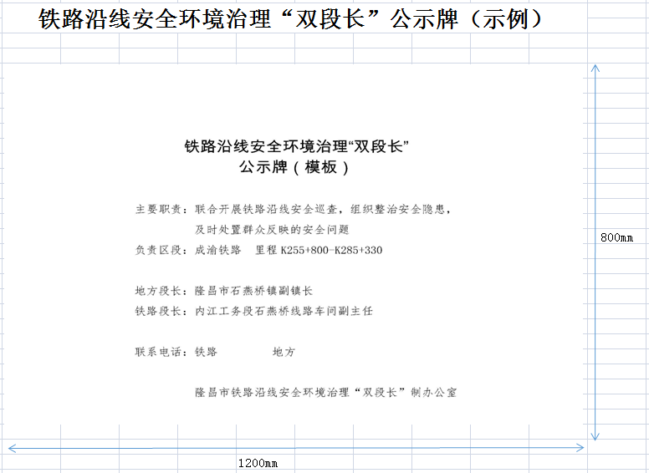
铁路沿线安全环境治理“双段长”公示牌
附件5

铁路沿线安全环境治理“双段长”
工 作 簿

责任区段_______________
行政属地_______________

地方段长_________铁路段长_________

“双段长”制职责任务

1．区级“双段长”
（1）负责本行政区域内“双段长”各项工作，完善相关工作制度，定期召开联席会议，组织开展工作考核。县（市、区）级“双段长”联席会议采取路、地轮流主办的方式召开，原则上每季度末月下旬组织召开1次，由各工务（电）段做好会议记录，并留存相关资料。
（2）负责制定季度联合巡查计划，并坚持分工与合作相结合的原则，按要求开展联合检查，打破路地壁垒，实现共同负责的目标，每季度组织开展联合巡查不少于1次，确保安全隐患得到及时发现和妥善处置。同时，要结合管内实际情况，细化并落实日常巡查工作制度，对铁路外部环境安全隐患突出、多发易发重点地段加密巡查频次，确保安全隐患早发现、早治理。对巡查发现的不能处理的安全隐患问题逐级上报。
（3）负责研究解决重点安全环境隐患问题，定期组织综合整治和联合执法，消除安全隐患。
（4）负责建立完善的安全隐患问题库，对铁路沿线安全环境隐患实施闭环管理。
（5）负责制作“双段长”公示牌，建立公示牌管理台账，及时处置群众举报的各类铁路沿线安全环境问题。
（6）负责对车间、乡（镇、街道）现场巡查人员进行业务培训（每年至少1次），不断提高铁路沿线安全环境隐患的辨识和处置能力。
（7）负责建立协调机制和日常对接交流，落实安保区的控制要求。对安保区内地方相关建设活动及时收集基础资料、按照集团公司涉铁工程相关要求，协助办理相关审核工作并做好路地间的信息推送。
2．村社级“双段长”
（1）负责落实“双段长”工作制度，制定巡回图，并认真组织落实，定期召开联席会议。乡（镇、街道）级“双段长”联席会议召开方式由路地双方协商确定，原则上每月末下旬组织召开1次，由各工务（电）段车间做好会议记录，并留存相关资料。
（2）负责制定月度联合巡查计划，并严格落实，每月组织开展联合巡查不少1次，及时排查整治安全隐患问题，并规范录入安全隐患问题库。联合巡查过程中，对整治问题进行复查，巩固整治成果，防止问题反弹，对巡查发现的不能处理的安全隐患问题逐级上报。
（3）负责督促指导班组主动协调村（社区）做好日常巡查工作，建立巡查记录和问题台账。
（4）负责现场设置“双段长”公示牌，做好公示牌的维护工作，及时处置群众投诉举报的各类铁路沿线安全环境问题。
（5）负责对班组、村（社区）现场巡查人员进行业务培训（每年至少1次），提高铁路沿线安全环境隐患辨识处置能力。
（6）负责做好信息互通，采取建立工作群等方式，确保影响安全信息第一时间通知对方，以便及时处置。

“双段长”联席会议记录表（24页）
时间： | 地点： | 记录人：
主持人：
参加人员：

会议记录：

“双段长”巡查记录表（50页）
巡查时间: | 记录人:
巡查区段（区域）:
地方巡查人员:
铁路巡查人员:
发现主要问题:

先期处置情况：

附件6
“双段长”巡回图（示例）

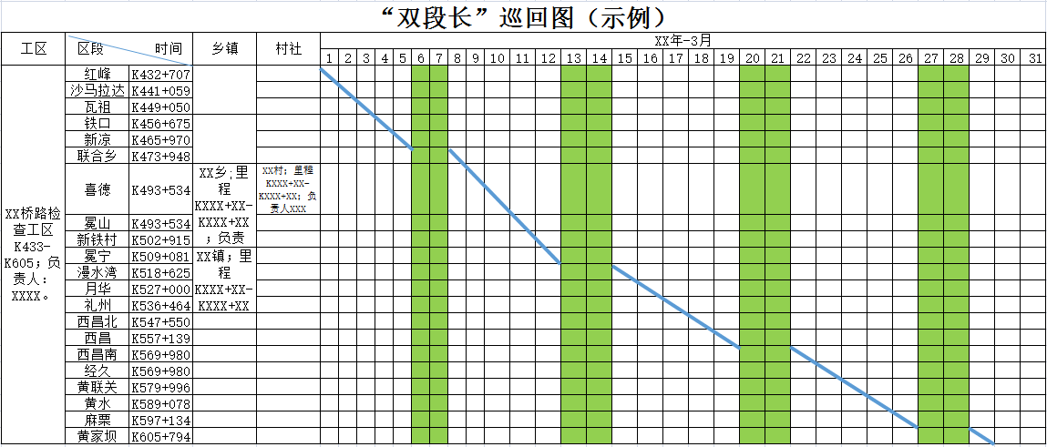

附件7

铁路外部环境安全隐患确认书（示例）
2022 年 云阳站 字第 01 号
按照《重庆市铁路安全管理条例》规定和重庆市交通局、中国铁路成都局集团有限公司关于铁路“双段长”工作机制相关要求，经路地双方共同排查和确认存在以下影响铁路安全运行的环境隐患：
一、隐患处所：该隐患位于 （线路名称），铁路里程为 行线K + 米处，地理位置为 县（市）乡镇（街道） 村（社区） 组（小区），距离铁路线路距离为 米。
二、隐患类别：该隐患类型为 ，具体问题是
三、隐患整治建议：建议对该隐患实施 措施，建议于 年 月 日前完成整治。
铁路单位： 地方单位：
排查车站（工区）：
排查负责人： 排查负责人：
排查人职务： 排查人职务：
联系电话： 联系电话：
路地双方确认时间： 年 月 日
注：本《确认书》一式两份，路地双方签名后各留存一份，扫描或拍照后插入在《铁路外部环境隐患档案》相应栏目。

附件8

XXX站环境隐患档案（示例）

一、编号：003
二、排查责任人：XX
三、名称：XXX线K1002+600下行线左侧村民菜园塑料网（共1处）。
四、概况：XXX站下行线左侧K1002+600米农家菜园子打围塑料网长40米左右，高1.5米，加固措施不牢固；距离铁路线路100米左右；用途：挡牲口；主要风险：遇大风刮上线路。
五、与铁路地界及安保区关系：该处位隐患于铁路地界外、铁路线路安全保护区内。
六、行政区域及责任单位（人）：XX镇XX村XX。
七、发生（发现）时间：2022年2月21日。
八、违反法律法规及执法主体：违反《重庆市铁路安全管理条例》第二十五条规定等，属铁路外部整治。
九、协调处置情况：当日，村干部XX督促村民已撤除。
十、销号情况：已于2022年2月25日销号
十一、验收责任人：XXX站长XXX
十二、现场图片及其它资料：
整改前图片：

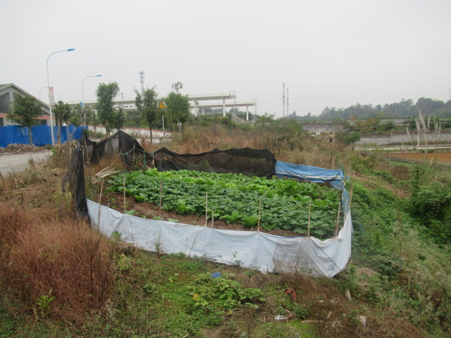

整改后图片：
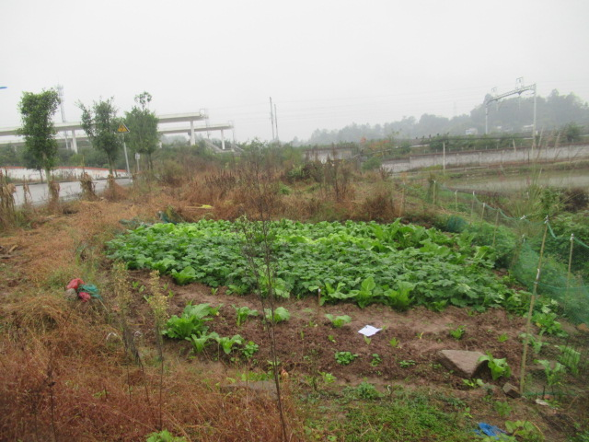

附件9

铁路外部环境安全隐患告知书（示例）
编号：CG1801-20220215001
1.责任单位（责任人）：
2.隐患地点：XX市XX区（县）XX乡（镇、街道）
3.铁路里程：XX线XX公里XX米处
4.告知事项：XX年XX月XX日XX时XX分检查发现，存在安全隐患，违反XXXXXX

XXXX的规定，对铁路运输安全构成严重威胁，特此通知。
5.整治要求：请（你、你单位）于XX日内消除上述安全隐患。因此安全隐患造成铁路交通事故的，依法追究法律责任。

公章
被告知人签名： 告知单位：
联系电话： 联系人：
签认时间： 联系电话：

年 月 日

中国铁路成都局集团有限公司印制

附件10

铁路外部环境违法行为通知书（示例）
编号：CT1801-20220215001
1.责任单位（责任人）：
2.隐患地点：XX市XX区（县）XX乡（镇、街道）
3.铁路里程：XX线XX公里XX米处
4.通知事项：XX年XX月XX日XX时XX分检查发现，存在XXXX安全隐患，违反XXXXXX第X章XX条款关于XXXXXXXXXXXXXXX的规定，对铁路运输安全构成严重威胁，属违法行为，特此通知。
5.整治要求：请（你、你单位）于XX日内消除上述安全隐患，逾期未消除的，有关部门将依法处置。因此安全隐患造成铁路交通事故的，将依法追究法律责任。
公章
责任人签名： 通知单位：
联系电话： 联系人：
签认时间： 联系电话：

年 月 日
注：本通知书一式两份，责任单位（人）和通知单位各执一份。
成都铁路安全监督管理办公室印制
附件11

铁路沿线环境安全隐患排查整治问题库（示例）

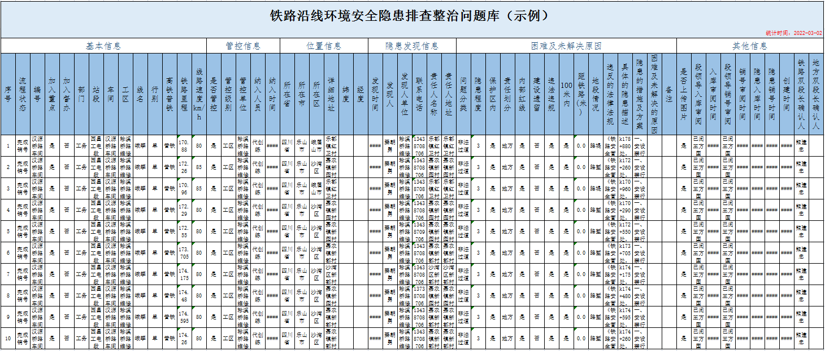

附件12

云阳县外部环境安全管理激励考核清单

序号 | 激励考核项点 | 类别 | 建议金额（元） | 备注
1 | 管辖区段内未发生影响铁路运输的事故（事件） | 奖励 | 200—2000
2 | 隐患问题整治推进有力 | 奖励 | 100—500
3 | 其它应奖励事项 | 奖励 | 50—200
4 | 每月未开展路外安全宣传或未按规定参加 | 考核 | 50—200
5 | 每月未开展铁路外部隐患排查或未按规定参加 | 考核 | 50—200
6 | 未对现场隐患进行共同确认 | 考核 | 50—200
7 | 隐患销号未到现场进行共同确认 | 考核 | 50—200
8 | 未按规定下发隐患通知书、告知书或不配合签字 | 考核 | 50—200
9 | 无故未参加工作专班合署办公 | 考核 | 50—200
10 | 未按规定联系组织召开联席会议 | 考核 | 50—200
11 | 无故未参加联席会议 | 考核 | 50—200
12 | 无故未参加联合巡查 | 考核 | 50—200
13 | 对隐患问题责任单位（责任人）认定不清 | 考核 | 50—200
14 | 未按规定时限整治隐患问题 | 考核 | 50—200
15 | 未按职责组织开展业务培训 | 考核 | 50—200
16 | 未完成“双段长”公示牌的制作、安设 | 考核 | 50—200
17 | 未按规定建立“双段长”相关台账 | 考核 | 50—200
18 | 未制定季度、月度联合巡查计划、巡回图 | 考核 | 50—200
19 | 未按规定上报资料 | 考核 | 50/次
20 | 对群众举报的各类铁路沿线安全环境问题不处理 | 考核 | 50—200
21 | 隐患问题整治责任单位整治不力 | 考核 | 50—200
22 | 对联席会议布置的工作落实不力 | 考核 | 50—200
23 | 对涉铁工程相关工作推进落实不力 | 考核 | 50—200
24 | 对隐患整治督促不力 | 考核 | 50—200
25 | 发现隐患问题不及时报告、推送 | 考核 | 50—200
26 | 未按规定建立“一事一档”，相关资料保存不全 | 考核 | 50—200
27 | 未按规定落实整治资金或提供资金保障 | 考核 | 50—200
28 | “双段长”制人员变动未及时报告、通报 | 考核 | 50/次
29 | 管辖区段内发生影响铁路运输秩序的事故（事件） | 考核 | 200—2000
30 | 其它应考核事项 | 考核 | 50—500

附件13

铁路沿线部分安全环境隐患整治销号标准

一、轻漂浮物类
1．铁路用地红线内的轻飘物，以拆除清理为销号标准。
2．铁路沿线500米可视区的白色露天堆放的生活垃圾、建筑垃圾、废品废料等“白色污染”轻飘物品以拆除清理为销号标准。
3．广告布：以拆除清理或加固为销号标准，采取加固措施整治时与责任人（单位）签订铁路外部环境安全管控承诺书。
4．防尘网、防晒网。
（1）铁路沿线100米范围内铺设的防尘网、防晒网原则上以拆除清理为销号标准，确实无法拆除清理时，以加固为销号标准，采取加固措施时，与责任人（单位）签订铁路外部环境安全管控承诺书。
（2）铁路沿线100米至500米可视区铺设地面的防尘网、防晒网以拆除清理或加固为销号标准，采取加固措施时，与责任人（单位）签订铁路外部环境安全管控承诺书。
二、塑料大棚及农用地膜
1．铁路沿线500米可视区的塑料大棚、农用地膜，核实无责任人（单位）管理时，以拆除清理为销号标准。
2．铁路沿线500米可视区的塑料大棚、农用地膜，有责任人（单位）管理时，以拆除清理或加固为销号标准，采取加固措施时，与责任人（单位）签订铁路外部环境安全管控承诺书。
三、果蔬薄膜
1．铁路沿线500米可视区的果蔬薄膜，核实无责任人（单位）管理时，以拆除清理为销号标准。
2．铁路沿线500米可视区的果蔬薄膜，有责任人（单位）管理时，以拆除清理或加固为销号标准，采取加固措施时，与责任人（单位）签订铁路外部环境安全管控承诺书。
四、危树（竹）
1．危树（竹）以砍伐或修枝后满足供电设备运行安全要求为销号标准。
2．经地方协调确实不能砍伐的受保护“古树”等危树（竹）采取防倒伏措施后可以销号。
五、上跨线缆
1．状态不良的交叉跨越铁路10千伏及以下电力线路，以拆除迁改或升级改造为销号标准。
2．废弃的交叉跨越铁路的电力线路以拆除为销号标准。
3．跨越铁路的通信线缆、广播电视线缆等线缆，以拆除为销号标准。
六、上跨构（建）筑物附挂物或线缆。以拆除、迁改至防抛网内侧为销号标准。
七、杆塔倒伏隐患。以拆除或移至安全距离外或加固后为销号标准。
八、违法排放隐患。无环保证明的污染源以迁改、停业停工等最终使其不影响供电设备安全为销号标准。
九、违法施工。对正在进行的违法施工行为，立即制止并报告属地乡镇（街道）人民政府，要求施工单位按照规定办理相关手续后方可销号。

附件：轻硬质漂浮物加固、彩钢棚（屋面）加固参考示意图

附件14

相关法律法规依据

《中华人民共和国铁路法》
《铁路安全管理条例》（国务院令第639号）
《高速铁路安全防护管理办法》（交通运输部令2020年第8号）
《国家铁路局 交通运输部 住房和城乡建设部 中国国家铁路集团有限公司关于铁路沿线安全环境管理“双段长”制实施指导意见》（国铁安监〔2021〕6号）
《重庆市铁路安全管理条例》
《油气输送管道与铁路交汇工程技术及管理规定》（国能油气〔2015〕392号）
《输气管道工程设计规范》（GB50251-2015）
《输油管道工程设计规范》（GB50253-2014）
《城镇燃气设计规范》（GB50028-2006）
《石油天然气工程设计防火规范》（GB50183-2004）
《铁路工程设计防火规范》（TB10063-2016）
《石油化工企业设计防火标准》（GB50160-2018）
《石油库设计规范》（GB50074-2014）
《汽车加油加气设计与施工规范》（GB50156-2012）（2014版）
《爆破安全规程》（GB6722-2014）
《建筑设计防火规范》（GB50016-2014）（2018版）
《氧气站设计规范》（GB5030-2013）
《氢气使用安全技术规程》（GB4962-85-2008）

